Sistem Informasi Pengelolaan Data Pada Kosan Ibu Ratih

Marfiari Asabella Ananda Putri
Jurusan Informatika, Fakultas MIPA
Universitas Jenderal Achmad Yani
Jl. Terusan Sudirman, Cimahi
marfiariasabella18@if.unjani.ac.id
Azie Abdul Aziz
Jurusan Informatika, Fakultas MIPA
Universitas Jenderal Achmad Yani
Jl. Terusan Sudirman, Cimahi
azieabdulan18@if.unjani.ac.id

Lulu Sabila Paza
Jurusan Informatika, Fakultas MIPA
Universitas Jenderal Achmad Yani
Jl. Terusan Sudirman, Cimahi
lulusabilap18@if.unjani.ac.id
Lisa Dwi Novitasari
Jurusan Informatika, Fakultas MIPA
Universitas Jenderal Achmad Yani
Jl. Terusan Sudirman, Cimahi
lisadwins18@if.unjani.ac.id

Abstrak— Aplikasi komputer digunakan untuk berbisnis yang berkaitan dengan dunia usaha terutama dalam sistem penyimpanan dan pengolahan data maupun informasi. Salah satunya bisnis dibidang usaha hunian sewa rumah kost ibu ratih. Pengelolaan hunian sewa rumah kost ibu ratih mulai beralih dari cara konvensional menjadi cara digital. Penelitian dilakukan dengan pengumpulan data yang diperoleh dengan melakukan wawancara dan observasi pada kosan Ibu Ratih. Penelitian Sistem Informasi Pengelolaan Data Pada Kosan Ibu Ratih proses pengujiannya dilakukan dengan menggunakan metode Black Box testing. Sistem ini bertujuan untuk mempermudah admin dan pemilik kost untuk mengelola data kost, dengan adanya sistem ini data akan tercatat dengan rapi. Sistem ini dapat membantu dalam proses penyewaan kost. Sistem ini membantu memberikan informasi tentang ketersediaan kamar dan pendaftaran yang dapat mempermudah pengolahan data secara efektif dan efisien
Kata kunci—system informasi, rumah kost, black box testing

Pendahuluan
Teknologi komunikasi zaman sekarang inii mengalami perkembangan yang sangat pesat. Sebagian besar aspek kehidupan manusia telah dibantu dengan adanya komputer. Internet merupakan koneksi jaringan fisik dari jutaan komputer menggunakan protokol yang sama untuk berbagi/mentransmisikan informasi selain informasi berbagi/mentransmisikan, internet juga digunakan untuk terhubungnya dua atau lebih banyak orang online.[1] Manusia mulai memanfaatkan teknologi untuk memudahkan pekerjaan, seperti mengelola, mengakses, menyebarluaskan informasi, dan juga membantu pekerjaan mereka sehari-hari. Kecanggihan teknologi berkembang cukup pesat, keadaan ini semakin mendorong manusia untuk terus melakukan berbagai macam percobaan dan penelitian untuk pengembangan penemuan dan cara-cara baru guna memberikan manfaat lebih untuk mempermudah manusia dalam menjalankan aktivitasnya.[2] Salah satu manfaat komputer dalam kehidupan manusia yaitu dapat mengelola, mengakses, dan menyebarluaskan informasi. Sistem informasi adalah aplikasi komputer yang digunakan untuk berbisnis yang berkaitan dengan dunia usaha, terutama dalam sistem penyimpanan dan pengolahan data maupun informasi agar dapat menjalankan bisnis dengan mudah dan berjalan dengan baik. Keadaan tersebut menyebabkan banyaknya perusahaan yang meningkatkan pengembangan dibidang pelayanan jasa untuk meningkatkan pelayanan yang lebih baik untuk customer. Salah satunya dibidang usaha rumah kost. Rumah kost merupakan salah satu tempat yang menyediakan jasa penginapan atau tempat tinggal. Rumah kost dibutuhkan Sebagian kelompok masyarakat sebagai tempat tinggal sementara.[4]Disaat sedang melakukan studi/kuliah kebutuhan akan rumah kos sangatlah penting, mengingat para mahasiswa yang melakukan studi dalam waktu yang cukup lama dan membutuhkan tempat tinggal di area tersebut.[11] Usaha ini merupakan sebuah bisnis yang menjanjikan karena telah menjamur di kota–kota besar yang terdapat banyak karyawan ataupun mahasiswa yang berdatangan dari luar kota yang tidak memiliki tempat tinggal sendiri.[3]
Teknologi bisa digunakan di berbagai macam bidang, seperti bidang bisnis dan bidang kemasyarakatan banyak yang telah menerapkanya[1]. Pencarian pengelolaan di rumah kost yang dilakukan dengan penjaga kost saja dan tentunya pemilik akan sulit memantau secara langsung, yang mengharuskan bertanya kepada penjaga atau langsung datang ke kosan yang letaknya tidak dekat tempat pemilik, sehingga informasi yang diterima oleh pemilik rumah kost masih kurang efisien dan efektif mengakibatkan bisa terjadinya kesalahan informasi karena kesulitan mendapatkan informasi terbaru mengenai kelola rumah kost.[4] Dengan teknologi yang semakin canggih kita dapat membuat aplikasi yang tekomputerisasi seperti sistem Informasi Kosan Ibu Ratih. Kosan Ibu ratih sendiri adalah sebuah hunian sewa berbentuk rumah kos yang berdiri sejak tahun 2017 dan berlokasi di kota Cimahi, Jawa Barat. Usaha hunian sewa ini memiliki bangunan dengan berdasarkan 3 lantai dan total 20 kamar. Berdasarkan hasil pengamatan terhadap kosan Ibu Ratih terdapat kekurangan yaitu sistem manajemen yang diterapkan pada hunian sewa ini masih dengan sistem konvensional, seperti pembayaran dan pendaftaran masih melalui penjaga hunian sewa tersebut sedangkan semakin lama semakin meningkat customer dan datanya untuk setiap bulannya, dan kecepatan dalam pelayanan pendaftaran adalah faktor yang utama, maka pencatatan data pendaftaran dan data dari kamar secara manual tentu kurang cepat. Pencatatan transaksi secara manual juga rentan terhadap human error atau kesalahan manusia. Dengan adanya sistem ini dapat membantu meminimalisir kesalahan dalam pembuatan laporan dan membantu dalam penyimpanan data pengelolaan, serta memudahkan pihak pengelola dalam aktivitas pengelolaan kos.[8]
Dengan latar belakang tersebut, untuk itu diharapkan dapat menghasilkan sistem informasi kost berbasis dekstop dalam pengolahan informasi Kosan Ibu Ratih, baik berupa data penyewa ,pendaftaran , serta ketersediaanya kamar yang dapat mempermudah pengolahan data secara efektif dan efisien sehingga dapat mempermudah kinerja karyawan yang ada di Kost Ibu ratih.

Metode
Penelitian ini dilakukan dengan pengumpulan beberapa data yang diperoleh dengan melakukan proses wawancara dan observasi pada Kosan Ibu Ratih sebelum melanjutkan ke tahap selanjutnya yaitu tahap desain sistem, pengembangan sistem yang akan dibuat, dan implementasi sistem. Wawancara dilakukan untuk mendapatkan segala informasi yang dibutuhkan dalam perancangan sistem yang akan dibangun.[13] Poses wawancara dilakukan bersama dengan pemilik kosan yaitu Ibu Ratih, wawancara dilakukan dengan bertanya seputar pengelolaan kosan, pembayaran dan bagaimana cara mereka melakukan pendataan kosan tersebut. Selain melakukan wawancara, observasi dilakukan dengan mengamati kegiatan yang dilakukan dalam pengelolaan kosan. Observasi yaitu suatu cara pengumpulan data dengan mengadakan pengamatan langsung terhadap suatu obyek dan mengadakan pencatatan tentang hal-hal tertentu yang diamati.[5] Penelitian ini mengumpulkan data-data untuk pengembangan sistem dari hasil wawancara dan observasi.

Identifikasi Proses Bisnis Dan Tujuan Sistem
Langkah pertama sebelum melanjutkan ke tahapan berikutnya yaitu melakukan identifikasi proses bisnis. Proses bisnis sendiri merupakan sebuah kumpulan akti vitas yang dijalankan secara koordinasi di dalam lingkungan organisasional dan lingkungan teknis.[10] Proses bisnis pada Sistem Informasi Kosan Ibu Ratih terdapat proses pendaftaran akun, proses login, dan proses pengolahan data.
Dari proses pendaftaran admin memasukan kedalam form register, kemudian dari proses tersebut admin mendapat akun untuk dapat mengakses sistem. Lalu dari proses tersebut data mereka masuk kedalam tabel admin. Dari proses login, admin memasukan data login kedalam proses login. Setelah masuk dalam proses admin dapat masuk ke main menu untuk mengakses sistem dan mengelola data. Dari proses pengolahan data, pengolahan data diilakukan oleh admin, yaitu memasukan data kamar kost, customer kedalam proses pengolahan data. Kemudian data yang sudah dimasukan kedalam proses pengolahan data masuk kedalam tabel customer dan kamar. Pada sistem ini juga terdapat laporan dari keseluruhan data transaksi yang telah diinput.
Sistem ini bertujuan untuk mempermudah admin dan pemilik kost untuk mengelola data kost, dengan adanya sistem ini data akan tercatat dengan rapi.
Masalah yang terjadi dalam identifikasi proses bisnis, seperti yang digambarkan pada Tabel 1.
- Identifikasi Masalah
No | Masalah yang ditemukan | Deskripsi
1. | Pendataan kost masih tertulis sehingga data tidak teratur. | Pendataan kost masih tertulis sehingga beresiko data yang ditulis rusak atau hilang. Pendataan yang dilakukan dengan sistem akan mempermudah pegawai dalam melakukan pendataan.
2. | Kwitansi pembayaran kost masih tertulis secara manual | Kwitansi pembayaran masih tertulis secara manual, dengan adanya sistem kosan ibu ratih kwitansi dapat diproses melalui sistem dan mempermudah juga menjadi lebih efektif.
3. | Belum tersedianya laporan keuangan/laporan transaksi | Laporan transaksi belum dapat tersusun dengan rapi karena pendataan keuangan masih tertulis.

Dari masalah yang ditemukan selama identifikasi proses bisnis, dilakukan pembuatan perancangan sistem untuk membangun sebuah sistem informasi.

System Design
Desain sistem berkaitan dengan perencanaan pengembangan sistem informasi melalui pemahaman dan menentukan secara rinci apa yang harus dilakukan sistem dan bagaimana komponen sistem seharusnya dilaksanakan dan bekerja sama. Memodelkan data apa saja yang dibutuhkan berdasarkan pemodelan bisnis dan mendefinisikan atribut-atributnya beserta relasi dari data-data lain.[10] Analis sistem memecahkan masalah bisnis dengan menganalisis persyaratan sistem informasi dan merancang sistem tersebut dengan menerapkan analisis dan desain teknik. Desain menekankan solusi konseptual yang memenuhi persyaratan, daripada implementasi.

- Tabel data_admin
No | Field Name | Type Field | Size Field | Key | Ref Table | Remarks
1. | ID_Admin | Varchar | 10 | Primary Key | - | Not Null Varchar [Xx]
2. | Nama | Varchar | 50 | - | - | Not Null Varchar [Xx]
3. | Email | Varchar | 50 | - | - | Not Null Varchar [Xx]
4. | Username | Varchar | 16 | - | - | Not Null Varchar [Xx]
5. | Password | Varchar | 16 | - | - | Not Null Varchar [Xx]
6. | Alamat | Varchar | 50 | - | - | Not Null Varchar [Xx]
7. | No_Telp | Varchar | 13 | - | - | Not Null Varchar [Xx]

- Tabel data_customer
No | Field Name | Type Field | Size Field | Key | Ref Table | Remarks
1. | ID_Customer | Varchar | 10 | Primary key | - | Not Null Varchar [Xx]
2. | Nama | Varchar | 50 | - | - | Not Null Varchar [Xx]
3. | Email | Varchar | 50 | - | - | Not Null Varchar [Xx]
4. | Alamat | Varchar | 50 | - | - | Not Null Varchar [Xx]
5. | No_Telp | Varchar | 13 | - | - | Not Null Varchar [Xx]

Identifikasi actor pada sistem ini hanya terdapat admin yang dapat mengelola data seperti data admin, data kamar, customer, dan data transaksi.

System Development
Dalam penelitian ini, sistem yang dibuat menerapkan perangkat lunak berbasis Desktop berdasarkan pemrograman java dengan editor di Netbeans. Menggunakan database Mysql dan Apache Web Server yang ada di XAMPP. MySQL adalah nama databaseserver. Database server adalah server yang berfungsi untuk menangani database. Database adalah suatu pengorganisasian data dengan tujuan memudahkan penyimpanan dan pengaksesan data.[14]

Hasil dan Diskusi
Setelah melakukan identifikasi proses bisnis, pada penelitian ini terdapat implementasi pembuatan sistem informasi pengelolaan data pada kosan ibu ratih, lalu setelah tahapan implementasi selanjutnya terdapat pengujian sistem apakah sistem dapat berjalan dengan baik.

Implementasi Sistem Informasi
Setelah melalui serangkaian design, pada tahap konstruksi ini telah dibuat sebuah aplikasi antar muka perangkat lunak merupakan hasil dari konsep desain atau desain yang telah dibuat.
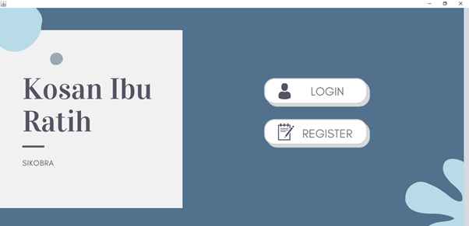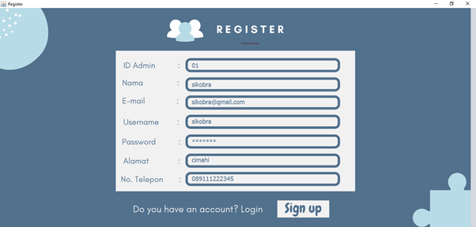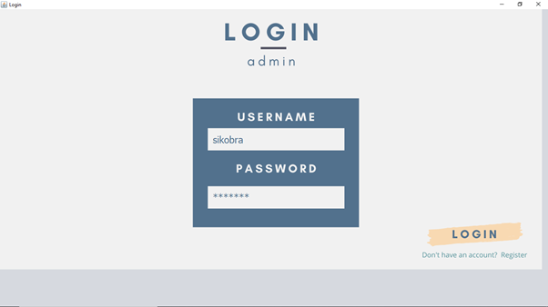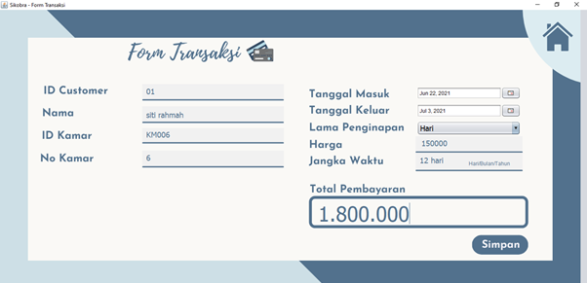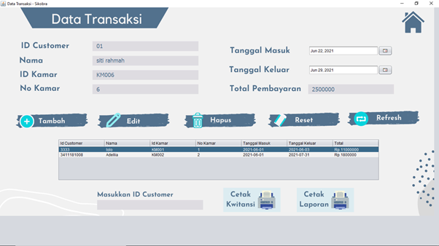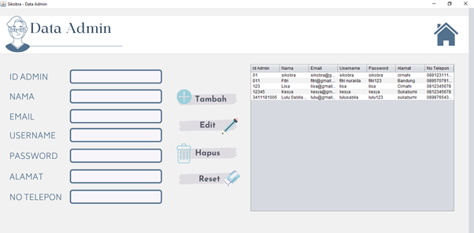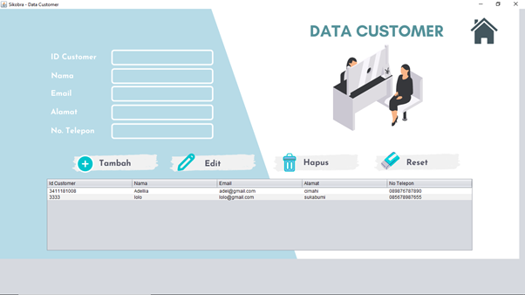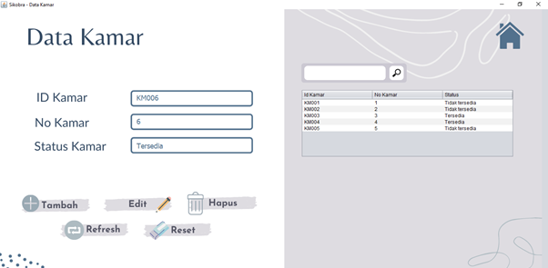
Gambar 1. Implementasi Sistem Informasi Pengelolaan Data Kosan

Untuk memulai akses aplikasi SIKOBRA, pengguna dipilihkan dengan halaman login dan register. jika belum melakukan register maka registrasi terlebih dahulu apabila pengguna belum memiliki akun, dengan cara klik button Register. Untuk pengguna yang telah mendaftar sebelumnya maka klik button login selanjutnya kalian bisa melihat isi dari menu utama sistem, Terdapat pilihan seperti Form transaksi yang berfungsi untuk mengisi transaksi yang akan dilakukan customer, lalu ada data transaksi yang digunakan untuk melakukan pengelolaan data customer yang telah diisi sebelumnya di form transaksi dapat dilihat, terdapat juga data admin yang digunakan untuk admin sebagai login yang nantinya dapat mengelola dari semua data termasuk customer, kamar dan transaksi dan selanjutnya terdapat data customer dimana sebelum melakukan transaksi untuk pendaftaran maka customer harus memberikan datanya terlebih dahulu dan yang terakhir terdapapat gambar kamar digunakan untuk mengelola data kamar.

Pengujian
Pengujian dilakukan untuk memenuhi kebutuhan sistem perangkat lunak, proses pengujian dilakukan apakah sistem yang diuji sudah sesuai dengan kebutuhan user. Pengujian dilakukan untuk mengetahui apakah perangkat lunak telah sesuai dengan keinginan.[6] Hasil penelitian menunjukan bahwa dalam pengolahan data penyewa kamar kost masih menggunakan cara konvensional, sehingga menyulitkan pengelola rumah kost untuk mengetahui data penyewa dan data pembayaran kamar kost.Oleh karena itu dilihat dari permasalahan di atas penulis mencoba mengembangkan sebuah sistem informasi dengan judul Sistem Informasi Pengelolaan Data pada Kosan Ibu Ratih. Untuk mendapatkan hasil yang optimal maka dilakukan pengujian secara menyeluruh terhadap interface sistem aplikasi dengan menggunakan black box testing dengan tujuan mengetahui apakah fungsi-fungsi pada aplikasi telah berjalan sesuai dengan fungsinya dan mengevaluasi kesesuaian aplikasi dengan kebutuhan pengguna.[9] Pada penelitian Sistem Informasi Pengelolaan Data Pada Kosan Ibu Ratih dilakukan proses pengujian dengan menggunakan metode Black Box testing dengan mengeksekusi data yang diuji dan mengecek apakah fungsional perangkat lunak bekerja dengan baik. Blackbox testing merupakan pengujian yang hanya mengamati hasil eksekusi atau output sistem melalui data uji dan memeriksa fungsional dari perangkat lunak, bukan diterangkan detail proses yang ada di dalam sistem. Pengujian ini berusaha menemukan fungsi - fungsi yang tidak benar atau hilang, kesalahan interface, kesalahan dalam struktur data atau akses database eksternal kesalahan kinerja, inisialisasi dan kesalahan terminasi yang ada di dalam sistem.[7] Hasil pengujian dapat dilihat pada Tabel 4.
- Hasil Pengujian
No | Testing Function | How to | Expected Result | Output
1. | Login | User menginputkan username dan password | User dapat masuk ke dalam sistem | Valid
2. | Register | User menginputkan data user, ID Admin, Nama, Email, Username, Password, Alamat, No.Telp | Data user berhasil disimpan ke database dan berhasil menampilkan halaman login untuk masuk ke dalam sistem | Valid
3. | Data Admin | User dapat melakukan pengelolaan data admin dengan menambah, edit, hapus, reset data. | User berhasil melakukan penambahan data, edit data, hapus data, dan reset data pada pengelolaan data admin. | Valid
4. | Data Customer | User dapat melakukan pengelolaan data customer dengan menambah, edit, hapus, reset data. | User berhasil melakukan penambahan data, edit data, hapus data, dan reset data pada pengelolaan data customer. | Valid
5. | Data Transaksi | User dapat melakukan pengelolaan data transaksi dengan menambah, edit, hapus, reset data. Data transaksi juga dapat melakukan pencetakan kwitansi dan cetak laporan transaksi. | User berhasil melakukan penambahan data, edit data, hapus data, dan reset data pada pengelolaan data transaksi. Data transaksi juga berhasil melakukan pencetakan kwitansi dan cetak laporan transaksi. | Valid
6. | Form Transaksi | User menginputkan data transaksi pada form transaksi. | Data yang telah diinput pada form transaksi berhasil disimpan ke database. | Valid
7. | Data Kamar | User dapat melakukan pengelolaan data kamar dengan menambah, edit, hapus, reset data. | User berhasil melakukan penambahan data, edit data, hapus data, dan reset data pada pengelolaan data kamar. | Valid

Masalah yang ditemukan pada identifikasi proses bisnis mengenai pendataan yang belum teratur dapat diselesaikan dengan melakukan pembuatan Sistem Informasi Pengelolaan Data Pada Kosan Ibu Ratih Berbasis Dekstop. Setelah dilakukan pembuatan sistem tahap selanjutnya melakukan pengujian oleh user. Berdasarkan pengujian yang dilakukan oleh user, sistem yang diuji berjalan dengan baik dan dapat digunakan oleh user yaitu pengelola kosan Ibu Ratih.

Kesimpulan
Dengan pembuatan Sistem Informasi pengelolaan data pada Kost Ibu Ratih, maka dapat diambil beberapa kesimpulan antara lain:
1. Sistem Informasi pengelolaan data pada kost ibu ratih dapat diakses melalui system oleh pelanggan yang dapat menyewa kot serta system ini dapat membantu proses pencarian kost.
2. Sistem informasi kost ibu ratih dapat membantu dalam memberikan informasi kepada konsumen tentang kamar yang sudah terisi dan memungkinkan penyewa mendapatkan detailinformasi kost yang dicari.

Ucapan Terimakasih
Puji dan syukur kami panjatkan kehadirat Allah SWT yang selalu melimpahkan rahmat,hidayah,dan berkah-Nya. Kami menyampaikan terimakasih kepada ibu Ratih sebagai pemilik kost. Paper ini tidak akan terwujud tanpa bantuan, dukungan dan kesabaran dari pembimbing kami Faiza Renaldi, S.T.,M.Sc. dan Irma Santikarama, S.Kom.,M.T. kami ucapkan terimakasih atas saran yang telah diberikan dalam penulisan paper ini.

Daftar Pustaka

[1] A. Rachmadi, N. Asyhab, M. D. Fauzi, M. D. Fauzi, and A. Mulyanto, “A Web-Based Boarding House Information System in Yogyakarta,” IJID (International J. Informatics Dev., vol. 5, no. 1, p. 21, 2016, doi: 10.14421/ijid.2016.05104.
[2] A. A. Yusmaida, Neneng, “Sistem Informasi Pencarian Kos Berbasis Web Dengan Metode Hill Climbing,” J. Teknol. dan Sist. Inf., vol. 1, no. 1, pp. 68–74, 2020.
[3] N. Sirojudin and Arifin, “Sistem Informasi Rumah Kost Berbasis Web pada Lilis Kost Cikarang,” SIGMA - J. Teknol. Pelita Bangsa 167, vol. 10, pp. 115–125, 2020.
[4] D. Yusma, N. Merlina, and N. Nurajijah, “Sistem Informasi Pencarian Rumah Kost Berbasis Web,” INTI Nusa Mandiri, vol. 15, no. 2, pp. 127–134, 2021.
[5] Z. G. T. F, “Rancang Bangun Sistem Informasi Kos-Kosan Menggunakan Framework Rapid Application Development,” vol. 3, pp. 226–233, 2019.
[6] W. Wibisono and F. Baskoro, “Pengujian Perangkat Lunak Dengan Menggunakan Model Behaviour Uml,” JUTI J. Ilm. Teknol. Inf., vol. 1, no. 1, p. 43, 2002, doi: 10.12962/j24068535.v1i1.a95.
[7] D. Ambarwati, “SISTEM INFORMASI KOS DAN HOMESTAY BERBASIS WEBSITE,” 2020.
[8] N. Abdussamad and L. P. Hasugian, “Prototipe Sistem Informasi Reservasi Kos (Studi Kasus: Kos Wisma Cirebon Bandung,” J. Manaj. Inform., vol. 9, no. 1, pp. 39–48, 2019, doi: 10.34010/jamika.v9i1.1643.
[9] W. N. Cholifah, Y. Yulianingsih, and S. M. Sagita, “Pengujian Black Box Testing pada Aplikasi Action & Strategy Berbasis Android dengan Teknologi Phonegap,” STRING (Satuan Tulisan Ris. dan Inov. Teknol., vol. 3, no. 2, p. 206, 2018, doi: 10.30998/string.v3i2.3048.
[10] A. T. Helmi, I. Aknuranda, and M. C. Saputra, “Analisis Dan Pemodelan Proses Bisnis Menggunakan Business Process Improvement (BPI) Pada Lembaga Bimbingan Belajar (Studi Kasus : Lembaga Bimbingan Belajar Prisma),” J. Pengemb. Teknol. Inf. dan Ilmu Komput. Univ. Brawijaya, vol. 2, no. 10, pp. 4184–4191, 2018.
[11] S. Informasi and G. Sig, “Sistem Pencarian dan Pemesanan Rumah Kos Menggunakan Sistem Informasi Geografi (SIG),” J. SCRIPT, Jur. Tek. Inform. FTI, IST AKPRIND Yogyakarta, vol. 2, no. 1, pp. 41–48, 2014, [Online]. Available: http://journal.akprind.ac.id/index.php/script/article/view/103/80.
[12] F. Styawan and Sujadi, “Sistem Pembayaran Biaya kost Terkomputerisasi Pada rumah Kost griya Ampel Muda Kabupaten Pacitan,” IJNS- Indones. J. Netw. Secur., vol. 5700, pp. 1–9, 2014.
[13] E. M. Pinayungan, “Sistem Informasi Kost Berbasis Android di Kota Medan,” vol. 04, no. 479, pp. 133–141, 2019.
[14] N. R. Adibhadiansyah Mohamad, “Pengembangan Sistem Informasi Kos Berbasis Android,” J. Manaj. Inform., vol. 5, no. 2016, pp. 68–73, 2016.

